**GT-12 蓝牙固件升级操作说明**

**一、下载文件：**

1. 第一步：在微信群里下载名为：“GT-12机器固件1.41+GT-12蓝牙固件0.33升级说明.ZIP”的文件包。

如图所示：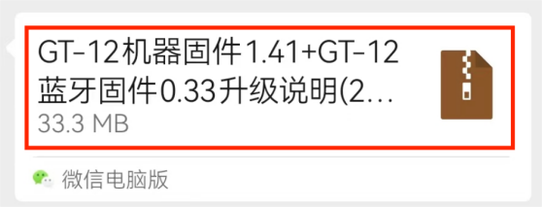

1. 第二步：打开手机并找到名为“文件管理“的图标点击进入，

如图所示：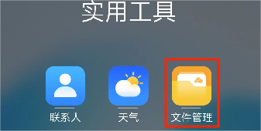

1. 第三步：①进入文件管理后找到“搜索文件”一栏，②输入“GT-12机器固件”进行搜索，找到刚才下载的“GT-12机器固件1.41+GT-12蓝牙固件0.33升级说明.ZIP”压缩文件包。

**（注意：**压缩文件包只能以传输、发送、下载的形式传送，已经解压过的文件包切记不可以用传输、发送或下载的形式传送，否则将导致“shx-v1.4.0-2024-01-27.apk”的文件自动变成“shx-v1.4.0-2024-01-27.apk.1”，文件会多出现一个**“.1”**后缀的情况，造成安装文件无法安装。**）**

如图所示：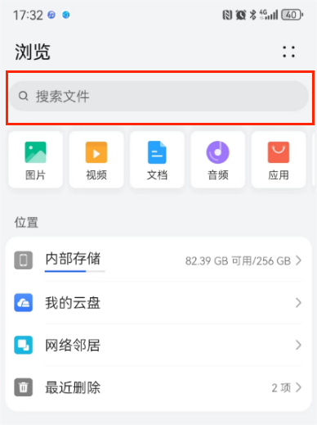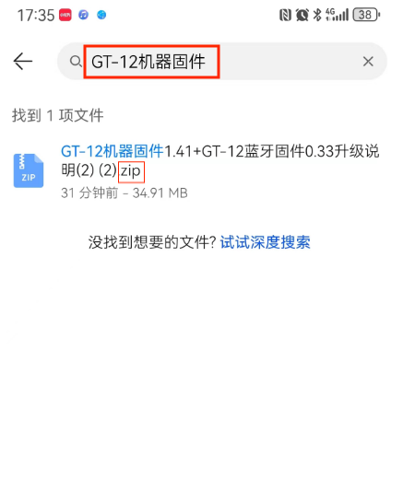

**二、文件解压：**

1、第一步：下载“GT-12机器固件1.41+GT-12蓝牙固件0.33升级说明.ZIP”压缩文件包后：

（1）如图1：“勾选”GT-12机器固件1.41+GT-12蓝牙固件0.33升级说明-ZIP”文件选项框；

图1：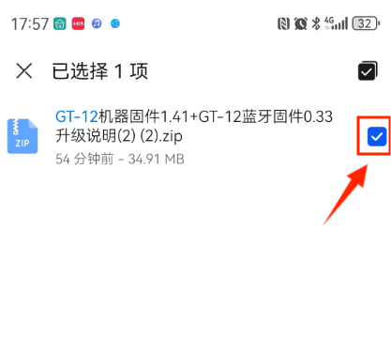

（2）如图2：点击右下角“更多”选项,在弹出的选项中选择“解压至”（可自行选择解压文件至何处以便后续需要），对文件进行解压。（注：不同手机解压方式有所不同。）

图2：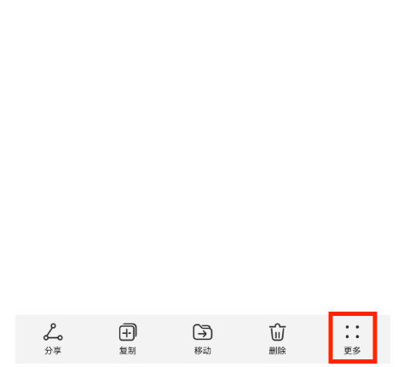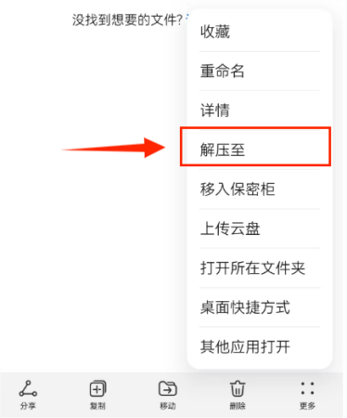

（3）如图3：为完全解压后的机器固件文件包，

图3：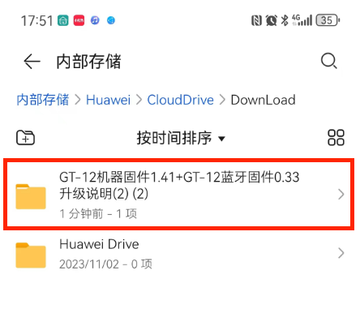

**三、安装升级工具：**

（1）如图1：点击打开解压后的“GT-12机器固件1.41+GT-12蓝牙固件0.33升级说明”文件；

图1：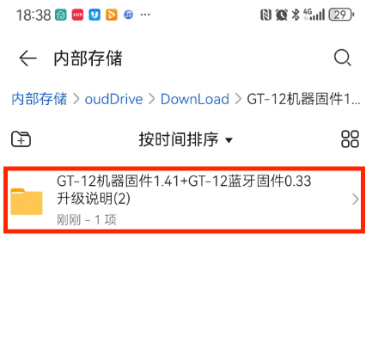

（2）如图2：点击“GT-12蓝牙固件升级包”，再点击“shx-v1.4.0-2024-01-27.apk”名称的文件安装升级工具；（注：部分手机安装该升级工具会有“安全提醒”，勾选方框，点击“继续安装”即可）。

图2：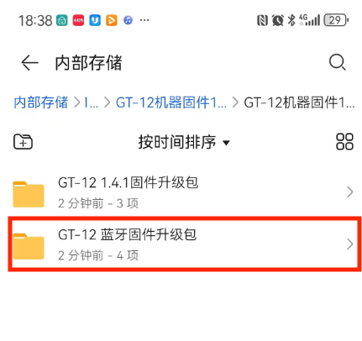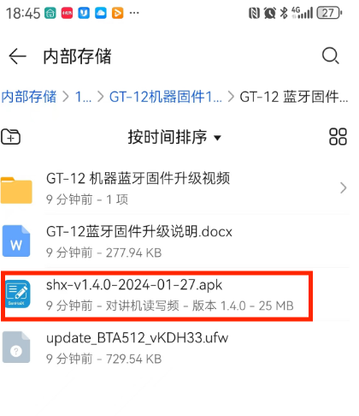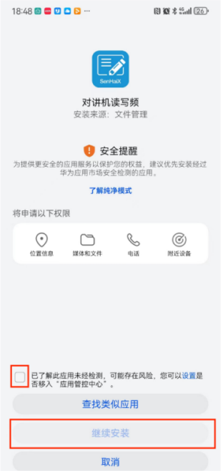

**四、GT-12蓝牙固件升级：**

1、主机设置：

（1）如图1：首先将GT-12产品装上电池并开机，按“OK键”进入菜单功能。

图1：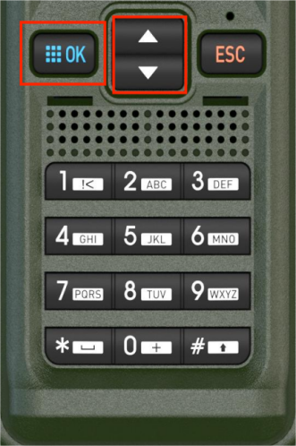

（2）如图2：通过中间的“向上/向下”键，找到点击“蓝牙”选项，

图2：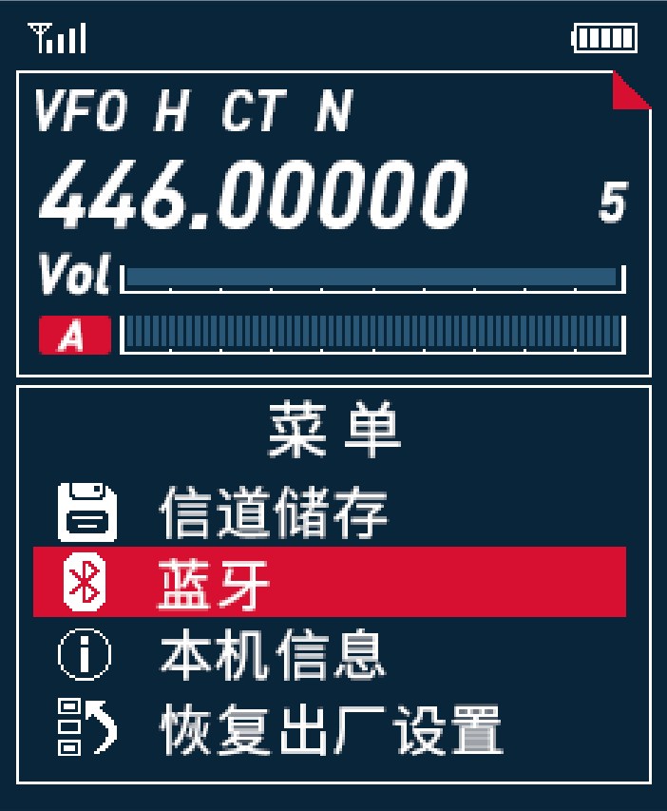

（3）如图3：再次点击“OK”键，选择进入“蓝牙工作模式“选择”蓝牙写频“项，点击“OK”键”，显示“保存成功”后机器设置完成，再按“ESC”键”退出至主界面即可；

图3：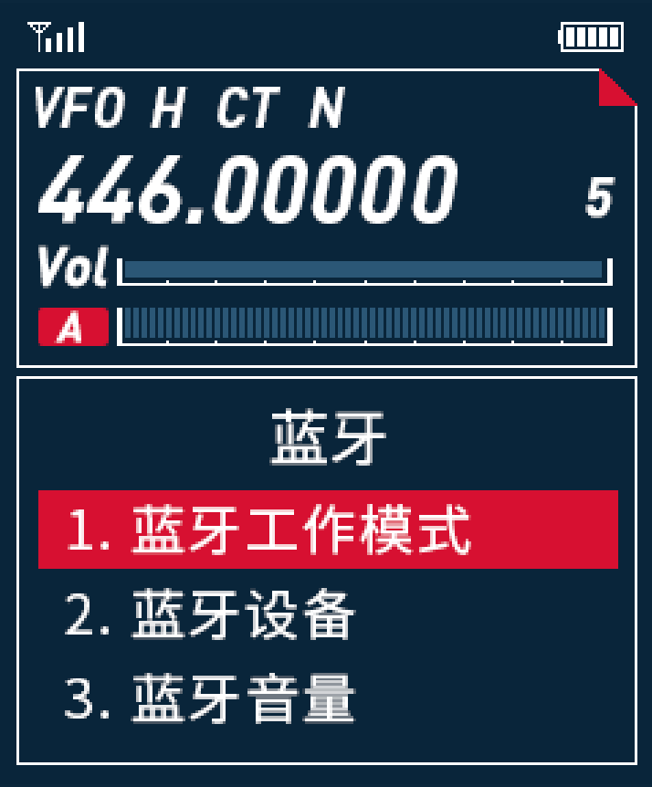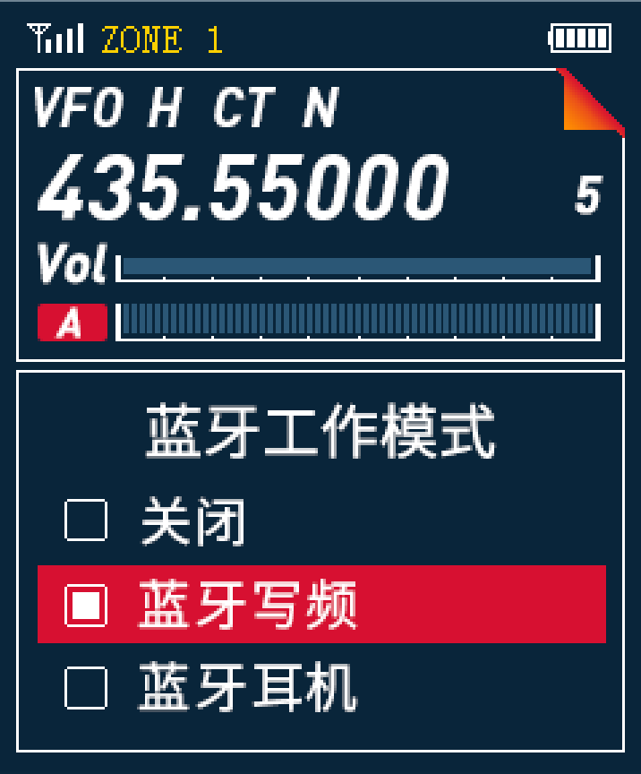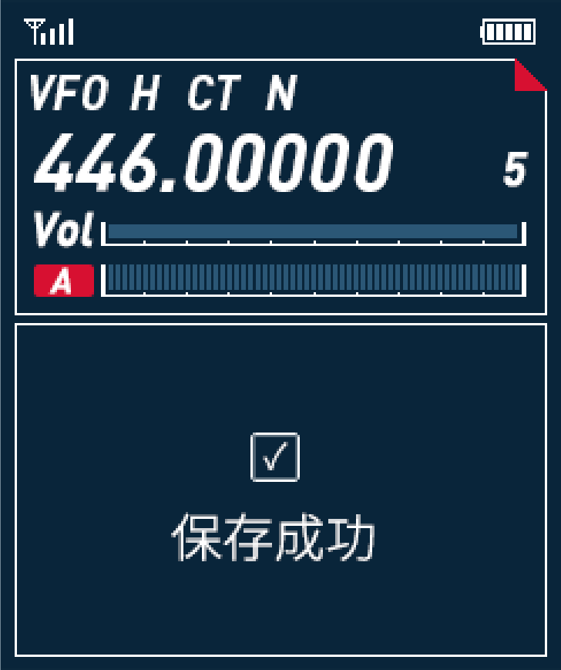

2、手机APP操作步骤：

（1）如图1：打开手机，并打开手机蓝牙；然后在手机桌面找到“对讲机读写频”的APP，点击“对讲机读写频”APP图标，进入到”对讲机读写频“APP界面，

图1：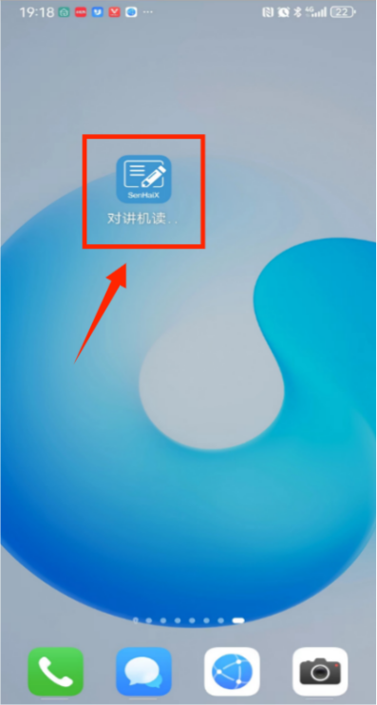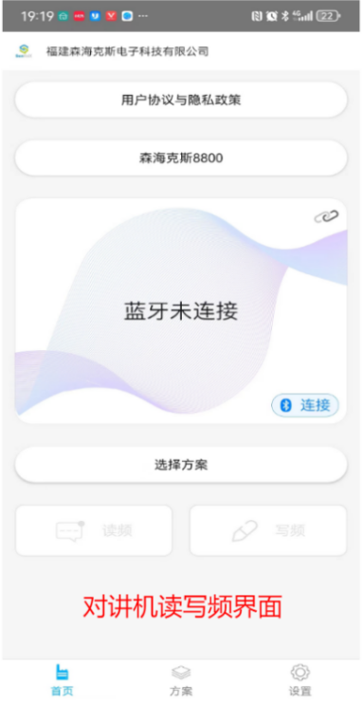

（2）如图2：点击“对讲机读写频”APP中的“森海克斯8800”选项，随后在弹出的对话框中点击选择“森海克斯GT12”,

图2：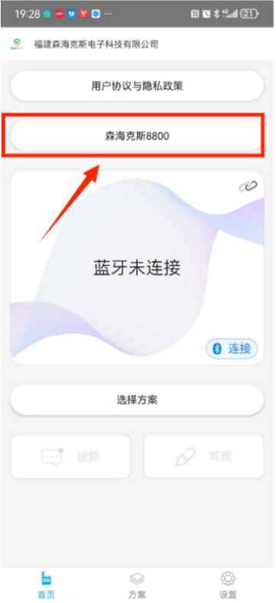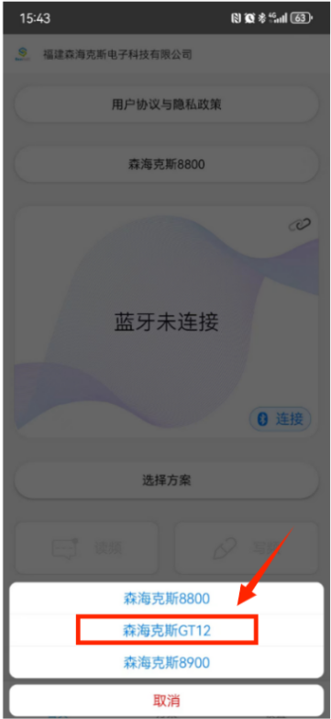

（3） 如图3：在APP界面中找到右下角带“蓝牙图标连接按钮”，点击该按钮进入到“蓝牙列表”界面，

图3：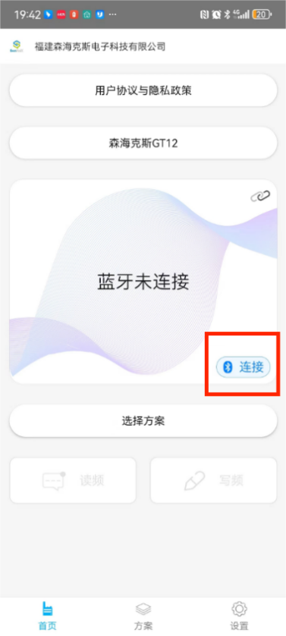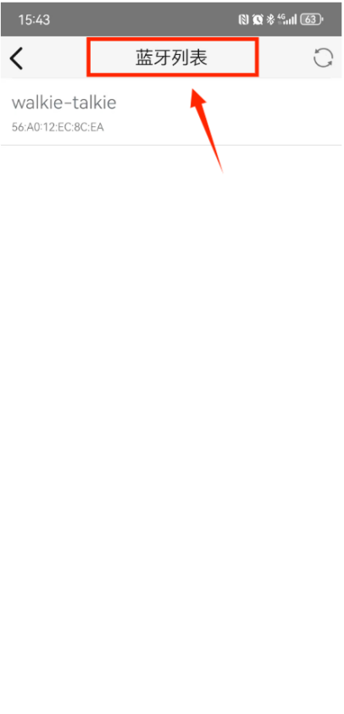

（4）如图4：在弹出的所有蓝牙列表中，选择“walkie-talkie”的蓝牙选项进行蓝牙连接，当连接成功时，APP界面会显示”连接成功“和白色的打钩图样，（注意：若没找到“walkie-talkie”的蓝牙选项时可点击右上角的刷新箭头标进行刷新重新搜索）。

图:4：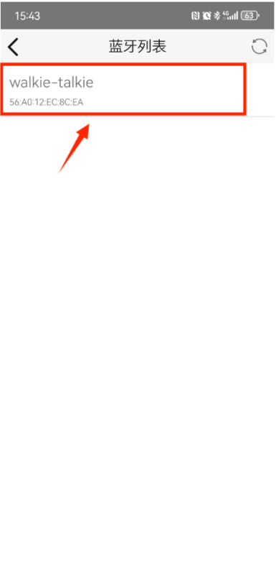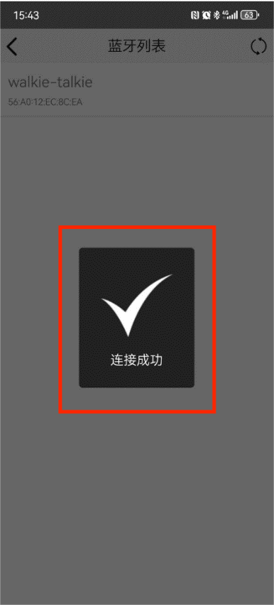

（5）如图5：蓝牙连接成功后中间会出现“walkie-talkie”的名称。随后点击操作界面右下角的“设置“按钮，进入到”设置“菜单界面，再选择”设备升级”选项。

图:5：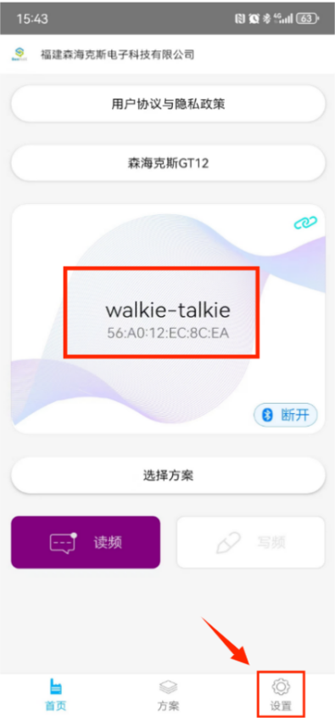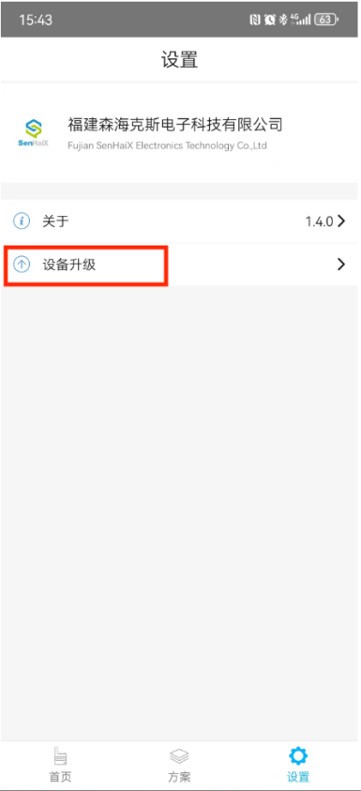

（6）如图6：在弹出的“设备连接”界面中，点击右下角“带蓝牙图标的设备连接”按钮，并在弹出的“设备列表”中，选择名称为：“walkie-talkie”的蓝牙选项，然后点击左下角“设备升级”按钮，进入到设备升级界面。

图6：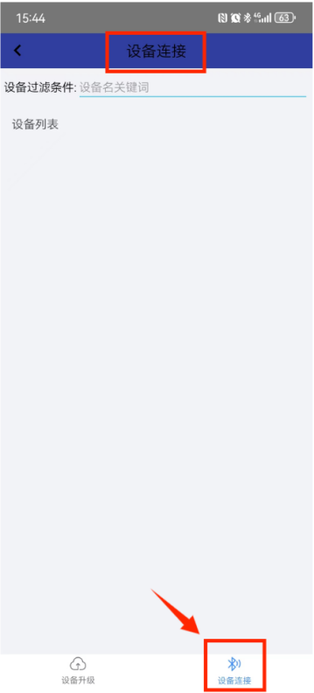 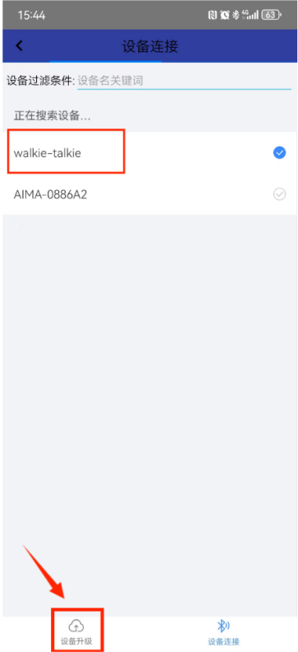

（7）如图7：在弹出的“设备升级“界面中，点击“文件选择”按钮,找到之前解压出来的文件夹，选择并点击文件名称为：“update BTA512 Vkdh33.ufw”的文件。

图7：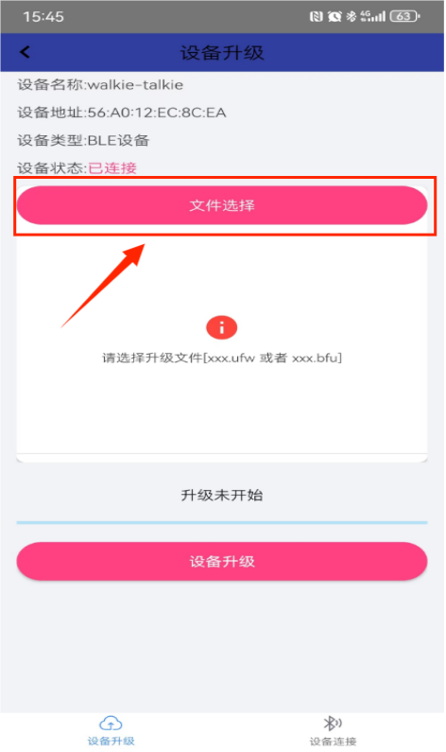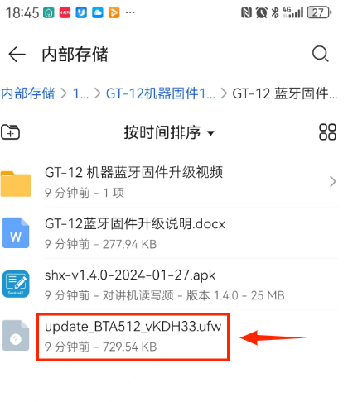

（8）如图8：正确选择文件后，“设备升级“界面中间部分会显示对应的文件名，即名称为：“update BTA512 Vkdh33.ufw”的文件，出现该文件即表示文件已经加载完成；随后点击下方”设备升级“按钮进行蓝牙固件升级，

图8：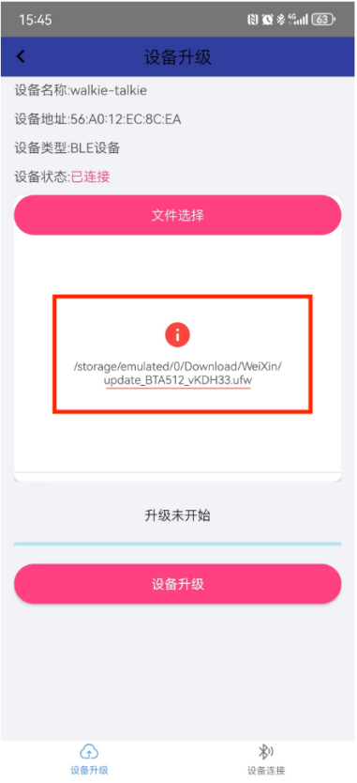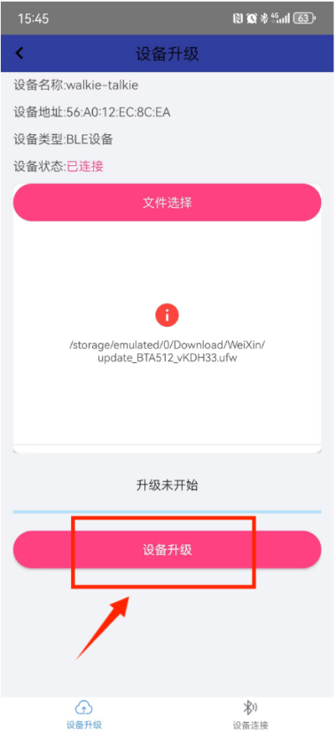

（9）如图9：在升级过程中，GT-12机器及手机的供电、蓝牙均不可出现中途断开的情况，升级过程“校验文件中“不可中途停止，否则机器将升级失败，并损坏GT-12机器内部的元器件，当“校验文件中”的进度达到100%，并且“设备升级”界面中显示“升级完成“时，则表示GT-12机器的蓝牙固件升级成功。

图9：